„Na Orlicku přinesla aktivita MAP do škol smysluplný a ucelený systém podpory a spolupráce: pomáhá, propojuje a přitom nezahlcuje … „

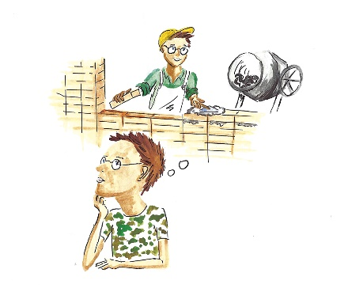
Tak by se dalo shrnout hodnocení toho, co přinesla do území Orlicko-Ústecka aktivita místního akčního plánování a podpory v realizaci projektů zaměřených na to, jak učinit ze škol místo, kdo nejsme učeni, ale vzděláváme se sami a s chutí.
A jak to děláme? Ukažme si to na příkladu aktivity zaměřené na Rozvoj kompetencí výchovných poradců ZŠ
Volba střední školy /učebního oboru vzdělávání představuje důležitý milník každého žáka. Významně ovlivní, s jakou lehkostí vstoupí nejen do studijního, ale i následného pracovního života. Proto jsme ve spolupráci s celkem 7 školami v území zahájili 4-letý projekt zaměřený do oblasti kariérového poradenství.
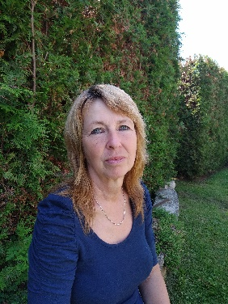
Výchovní poradci 7 vybraných škol a tutoři absolvovali v roce 2018 vzdělávání zaměřené na práci s diagnostickým nástrojem COMDI. Na základě tohoto zaškolení ve školách v rámci aktivity MAP proběhne po 3 školní roky testování žáků 8. tříd tímto diagnostickým nástrojem, jehož interpretaci provede výchovný poradce školy, v prvních letech s intenzivní, následně již výběrovou podporou tutora. S výsledky a studijními předpoklady jsou pak seznámeni jak žáci, tak jejich rodiče. Nedílnou součástí aktivity je také sdílení zkušeností zapojených škol a tutorů.
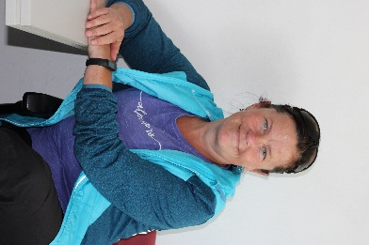
Díky nabytým a ukotveným zkušenostem, budou moci v dalších letech zapojené školy nabídnout rodičům testování jejich dětí zkušeným výchovným poradcem. Rodiče uhradí pouze náklady testovací licence v řádech stovek korun.
A co projekt přinesl? 7 pilotním školám ucelené a místně dostupné vzdělání a podporu. Žákům a rodičům možnost kariérového poradenství. A území Orlicka pak síť zkušených výchovných poradců, kteří získali dostatečné zkušenosti v práci s metodou kariérového poradenství a mohou je předávat dále.
A jak hodnotí projekt sami výchovní poradci?
ZŠ a MŠ Libchavy, Mgr. Zuzana Novotná:
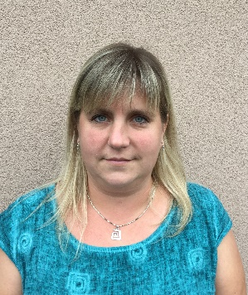
- „Žáci mají díky této aktivitě příležitost se poprvé zorientovat ve své profesní orientaci.“
- „Velmi cenný je čas strávený společně s žákem a jeho rodiči při společném rozebrání tohoto tématu.“
ZŠ Dolní Dobrouč, Mgr. Zuzana Vacková:
- „Díky projektu začali někteří žáci prvně uvažovat o volbě svého dalšího studia/povolání, jiní si své rozhodnutí potvrdili.“
- „Hlavní přínos testování vidím v situacích, kdy test nahlíží na žáka jiným pohledem, než při běžné školní výuce.“

Masarykova základní škola, Klášterec nad Orlicí, Mgr. Yvona Franková:
- „Aktivita COMDI přináší žákům první hlubší zamyšlení se nad výběrem jejich další školy a povolání.“
- „Tutor mi pomáhá především v oblasti osobností a typologií žáků. Je dobré, že výsledky mohu s někým zhodnotit a ujasnit si případné nesrovnalosti.“

Nositel projektu MAP je MAS ORLICKO, z.s., www.MasProOrlicko.cz. Více o aktivitách projektu na www.maporlicko.cz .
Zpracovala: Ing. Ivana Vanická

